 | STAATSCOURANT | Nr. 2569
 | STAATSCOURANT | 27 januari
 | STAATSCOURANT | 2025
 | Officiële uitgave van het Koninkrijk der Nederlanden sinds 1814.

Zandwinning in de Noordzee 2028–2037
Kennisgeving twee Notities reikwijdte en detailniveau Zandwinning in de Noordzee 2028–2037 Suppletiezand en Ophoogzand.
Van dinsdag 28 januari tot en met maandag 10 maart 2025 kan iedereen een zienswijze indienen over de twee Notities reikwijdte en detailniveau Zandwinning in de Noordzee 2028–2037: Suppletiezand en Ophoogzand. In deze kennisgeving leest u hoe u dat kunt doen.

WAAROVER GAAT HET PROJECT?
In de Noordzee wordt jaarlijks een grote hoeveelheid zand gewonnen in de zone tussen de doorgaande NAP – 20m dieptelijn en de 12-mijlsgrens. Rijkswaterstaat wint hier suppletiezand voor het onderhoud van de Nederlandse kust om de kustlijn te handhaven en het kustfundament mee te laten groeien met de zeespiegelstijging.
De commerciële zandwinbedrijven, verenigd in stichting La MER, winnen hier ook zand voor commerciële doeleinden. Dit ophoogzand wordt gebruikt voor bijvoorbeeld de woningbouw, infrastructurele projecten en meer.
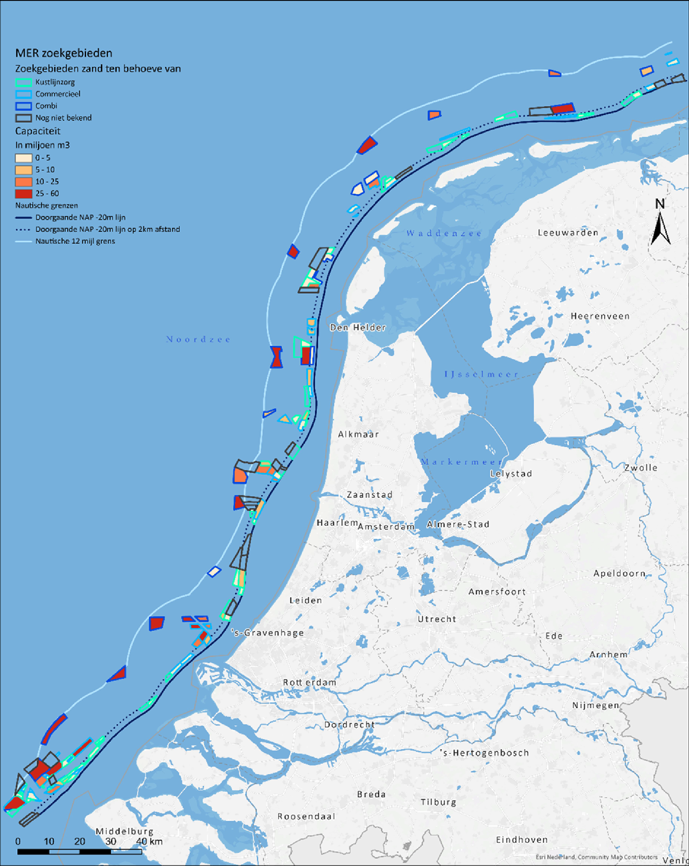
Figuur 1 Kaart van het projectgebied van de twee MER'en, zand zal worden gewonnen binnen de zoekgebieden.

Waar gaat de Notitie reikwijdte en detailniveau (NRD) over?
De komende tien jaar (2028–2037) zal naar schatting in totaal 300 miljoen kubieke meter zand gewonnen worden op de Noordzee: maximaal 150 miljoen kuub suppletiezand voor Rijkswaterstaat en maximaal 150 miljoen kuub ophoogzand voor de commerciële zandwinners. Voor de winning van deze hoeveelheden zand moeten er milieueffectrapporten (MER) worden opgesteld. Voor zowel suppletiezand als ophoogzand moeten omgevingsvergunningen voor een ontgrondingsactiviteit (artikel 5.1, lid 1 sub c Omgevingswet) worden aangevraagd. Dit betekent dat er twee notities reikwijdte en detailniveau (NRD’s) zijn opgesteld en twee aparte milieueffectrapporten (MER-en) worden opgesteld.
De NRD’s geven aan welke milieuaspecten en op welke wijze de milieugevolgen van het project zullen worden onderzocht in de op te stellen milieueffectrapporten (MER-en). In de NRD’s staat dus hoe breed (reikwijdte) en diepgaand (detailniveau) de onderzoeken naar de milieueffecten van de voorgenomen mogelijke oplossingen zullen plaatsvinden.
In deze milieueffectrapportages zal voor de periode 2028 t/m 2037 worden bekeken waar huidige zoekgebieden voor de Nederlandse kust nog voldoende benut kunnen worden, of waar er aanpassingen nodig zijn. Daarbij wordt gekeken naar de milieueffecten van zandwinning, hoeveel geschikt zand er nog aanwezig is in bestaande zoekgebieden, waar uitbreiding van zoekgebieden mogelijk is en of het wenselijk is om over te stappen op nieuwe varianten van zandwinning, zoals dieper winnen. In het MER worden dergelijke alternatieven uitgewerkt.

WILT U DOCUMENTEN BEKIJKEN?
Deze informatie en de bijbehorende documenten staan vanaf dinsdag 28 januari 2025 op Platform Participatie. Het gaat dan om de twee Notities reikwijdte en detailniveau: een voor de winning van suppletiezand en een voor de winning van ophoogzand.
Op papier kunt u de stukken van dinsdag 28 januari tot en met maandag 10 maart 2025 bekijken bij:
• Rijkswaterstaat Zee en Delta, Poelendaelsesingel 18 Middelburg, 088 - 797 46 00
• Rijkswaterstaat West-Nederland Zuid, Lange Kleiweg 34 Rijswijk, 088 -797 07 00
• Rijkswaterstaat West-Nederland Noord, Surinamepad 90 Haarlem, 088 - 797 45 00
• Rijkswaterstaat Noord-Nederland, Zuidersingel 3 Leeuwarden, 088 - 797 44 00
Neem vooraf telefonisch contact op met de locatie in verband met de openingstijden.

WILT U EEN INFORMATIEBIJEENKOMST BEZOEKEN?
U bent van harte welkom op onze online informatiebijeenkomst. Deze zal hybride plaatsvinden (op locatie en online) op 10 februari 2025.
Tijdens de bijeenkomsten wordt u geïnformeerd over het project en de Notities reikwijdte en detailniveau. Wilt u hieraan deelnemen, dan kunt u zich aanmelden met een mail naar kustlijnzorg@rws.nl. Vermeld hierbij uw naam, mailadres en eventuele organisatie waarvoor u zich wil laten informeren. U ontvangt dan een Teams-link en/of uitnodiging op locatie in Utrecht, afhankelijk van de plek en hoe u de bijeenkomst wilt bijwonen.

HOE KUNT U EEN ZIENSWIJZE INDIENEN?
Een zienswijze indienen kan op drie manieren, van dinsdag 28 januari tot en met maandag 10 maart 2025:
Digitaal
Bij voorkeur ontvangen wij uw zienswijze via ons formulier.
Mondeling
Voor het noteren van uw mondelinge zienswijze kunt u tijdens kantooruren een afspraak maken via het telefoonnummer (070) 456 96 07. U krijgt dan een van de medewerkers van platformparticipatie te spreken.
Post
Ministerie van Infrastructuur en Waterstaat, directie Participatie
o.v.v. Zandwinning in de Noordzee 2028–2037
Postbus 20901
2500 EX Den Haag
We zien in uw zienswijze graag uw gedachten over de volgende vragen:
• Ontbreken er zaken in het voorgestelde milieuonderzoek? Zo ja, welke?
• Ondersteunt u de voorgestelde onderzoeksaanpak van het milieuonderzoek? Zo nee, wat zou er anders moeten en waarom?

WAT GEBEURT ER MET UW ZIENSWIJZE EN WAT IS HET VERVOLG?
Na sluiting van de zienswijzentermijn worden door de medewerkers van het project alle binnengekomen zienswijzen zorgvuldig gelezen. De Commissie voor de milieueffectrapportage wordt ook om advies gevraagd over de NRD-s. Het Ministerie van Infrastructuur en Waterstaat betrekt de zienswijzen, advies van de wettelijke adviseurs en Commissie voor milieueffectrapportage bij het vervolg in overleg met de bevoegd gezagen. In een reactienota beschrijven zij hoe de zienswijzen zijn beoordeeld en of en zo ja op welke wijze met de zienswijze wordt omgegaan bij het opstellen van de milieueffectrapporten. De indieners van de zienswijzen krijgen bericht wanneer de reactienota beschikbaar is. Het MER en de ontwerpbesluiten worden naar verwachting voor de zomer van 2027 geplaatst op Platform Participatie. Indieners van een zienswijze ontvangen hier een bericht van.

WILT U HULP VAN HET INFORMATIEPUNT DIGITALE OVERHEID?
Contact met de overheid gaat steeds vaker digitaal. Soms vinden mensen dit lastig. Kunt u wel wat hulp gebruiken of kent u iemand die hulp nodig heeft? Kom langs in de bibliotheek, bij het Informatiepunt Digitale Overheid. De Informatiepunten Digitale Overheid zijn er voor mensen die moeite hebben met digitale dienstverlening en vragen hebben over het zaken doen met de overheid. De Informatiepunten zijn ondergebracht in de bibliotheken. U kunt hier zonder afspraak binnenlopen voor ondersteuning bij vragen over websites van de overheid, bijvoorbeeld voor het digitaal raadplegen van documenten behorend bij dit project of het digitaal indienen van een zienswijze.

WILT U MEER INFORMATIE?
Meer informatie over het project en de participatiemogelijkheden op Platform Participatie.
Vragen over het project? Bel naar 0800 8002, Rijkswaterstaat (gratis) of mail naar 08008002@rws.nl.
Vragen over de procedure? Bel naar (070) 456 96 07, directie Participatie van het Ministerie van Infrastructuur en Waterstaat.

